Міністерство освіти і науки України

Національний університет «Львівська політехніка»

Кафедра систем штучного інтелекту


Звіт
про виконання лабораторних та практичних робіт блоку № 3
На тему: «Цикли. Вкладені Цикли. Завершення виконання циклів. Функції. Рекурсія. Вбудовані функції. Одновимірні масиви.»
з дисципліни: «Основи програмування»
до:
Лабораторної Роботи № 2
Лабораторної Роботи № 3
Практичних Робіт до блоку № 3

Виконав:
Студент групи ШІ-14
Мніх Артем Ігорович

Тема роботи:
Цикли. Вкладені Цикли. Завершення виконання циклів. Функції. Рекурсія. Вбудовані функції. Одновимірні масиви.

Мета роботи:
Набратися вміння використовувати різні типи циклів та створювати функції, навчитися користуватися одновимірними масивами

Теоретичні відомості:
- Теоретичні відомості з переліком важливих тем:
- Тема №1: Цикли. Вкладені Цикли. Завершення виконання циклів.
- Тема №2: Функції. Рекурсія. Вбудовані функції.
- Тема №3: Одновимірні масиви.
- Індивідуальний план опрацювання теорії:
- Тема №1: Цикли. Вкладені Цикли. Завершення виконання циклів.
  - Джерела Інформації:
    - Лекції О. Пшеничного
    - Інтерактивна розгортка
    - https://acode.com.ua/
  - Що опрацьовано:
    - Використання різних типів циклів
    - Ознайомлення з вкладеними циклами
    - Використання операторів break та continue на практиці
  - Статус: Ознайомлений
  - Початок опрацювання теми: 05.10.2026
  - Звершення опрацювання теми: 07.10.2026
- Тема №2: Функції. Рекурсія. Вбудовані функції
  - Джерела Інформації:
    - Лекції О. Пшеничного
    - Інтерактивна розгортка
    - https://acode.com.ua/urok-113-rekursiya-i-chysla-fibonachchi/
    - https://acode.com.ua/urok-107-vbudovani-funktsiyi/
    - https://acode.com.ua/urok-15-funktsiyi-i-operator-return/
  - Що опрацьовано:
    - Написання функцій та їх прототипів
    - Створення рекурсивної функції
    - Використання вбудованих функцій
  - Статус: Ознайомлений
  - Початок опрацювання теми: 03.10.2026
  - Звершення опрацювання теми: 13.10.2026
- Тема №3: Одновимірні масиви
  - Джерела Інформації:
    - Лекції О. Пшеничного
    - Інтерактивна розгортка
    - https://acode.com.ua/urok-77-masyvy/#toc-5
  - Що опрацьовано:
    - Закріпив вміння використання одновимірних масивів на практиці
  - Статус: Ознайомлений
  - Початок опрацювання теми: 06.10.2026
  - Звершення опрацювання теми: 12.10.2026

Виконання роботи:

1. Опрацювання завдання та вимог до програм та середовища:
Завдання №1 - Lab# programming: Lab 2
- Варіант завдання: 7
- Деталі завдання:
Використовуючи оператор циклу, знайти суму елементів, зазначених у конкретному варіанті. Результат надрукувати, надавши відповідний заголовком.
Завдання №2 - Lab# programming: Lab 3
- Варіант завдання: 19
- Деталі завдання:
Для х, що змінюється від a до b з кроком (b-a)/k, де (k=10), обчислити
функцію f(x), використовуючи її розклад в степеневий ряд у двох випадках:
а) для заданого n;
б) для заданої точності ε (ε=0.0001).
Для порівняння знайти точне значення функції.
Завдання №3 - Practice# programming: Class Practice Task - Аналізатор місячного бюджету
- Деталі завдання:
Ви пишете програму обліку особистих витрат. Користувач задає бюджет на місяць і вводить суму витрат за кожен день.
Далі програма аналізує ці дані через меню: показує статистику, знаходить найдорожчі дні й перевіряє, чи вистачає бюджету.
Дні без покупок теж бувають. У різних обчисленнях вони враховуються по-різному
- Важливі деталі для врахування в імплементації програми:
Cторонні бібліотеки використовувати заборонено
Завдання №4 - Practice# programming: Self Practice Task 1
- Варіант завдання: 1141
- Деталі завдання:
Давним-давно в далекій-далекій галактиці на одній планеті жило плем’я к’юкунців. І мали к’юкунці лише дві цифри: kyu, що означає одиницю, та ku, що означає двійку.
Усі додатні числа мовою к’юкунців мають вигляд послідовністі кількох (можливо, жодного) ku та одного або жодного kyu. Наприклад, число 4 матиме вигляд kuku, а 5 – kukukyu. Єдиний калькулятор на планеті зламався, і лише ви можете допомогти к’юкунцям додати кілька чисел!
Завдання №5 - Practice# programming: Self Practice Task 2
- Варіант завдання: 1032
- Деталі завдання:
Бігдін із прізвіськім ЛіБрін — ніркімін.
Він знову об’ївся своїх таблеток, а точніше з’їв їх 𝑛 −1 штук. Кожна таблетка утворила в Бігдіні нову особистість, тож тепер у тілі Бігдіна живе 𝑛 особистостей ЛіБріна. Вони грають у гру. Спочатку обирається випадкове число довжини 𝑘 записане в системі з основою числення 𝑛. Після цього виконуються такі кроки:
Якщо число менше за 10𝑛, то гра закінчується.
Якщо число закінчується на 𝑛 −1, то з числа видаляється остання цифра, і гра продовжується.
Якщо не виконується жоден з кроків, то до числа додається 𝑛 −1.
Якщо гра закінчилась числом 𝑙, то виграє 𝑙-а особистість Бігдіна.
Вам задається початкове число.
Визначте, яка особистість ЛіБріна переможе.
Завдання №6 - Practice# programming: Self Practice Task 3
- Варіант завдання: 1771
- Деталі завдання:
Зеник перевівся до 11 класу однієї із солідних шкіл міста Коломия. Він вивчає 𝑛 предметів і заслуговує на оцінку 𝑝𝑖 з і-ого предмета.
Оскільки бал атестата (разом з результатами ЗНО) ураховують при вступі, Зеник хоче бути відмінником, тобто мати з кожного предмета більше ніж 9 балів (у 12-бальній шкалі). Учиться Зеник не дуже добре, зате він має аж 𝑥 доларів. Учителі його школи з радістю піднімуть йому оцінку на 1 бал за 1 долар.
Зеник хоче знати, з якої максимальної кількості предметів він може отримати відмінну оцінку, потративши не більше як 𝑥 доларів.

2. Дизайн та планована оцінка часу виконання завдань:
Програма №2 Lab# programming: Lab 2 task 1
- Блок-схема:

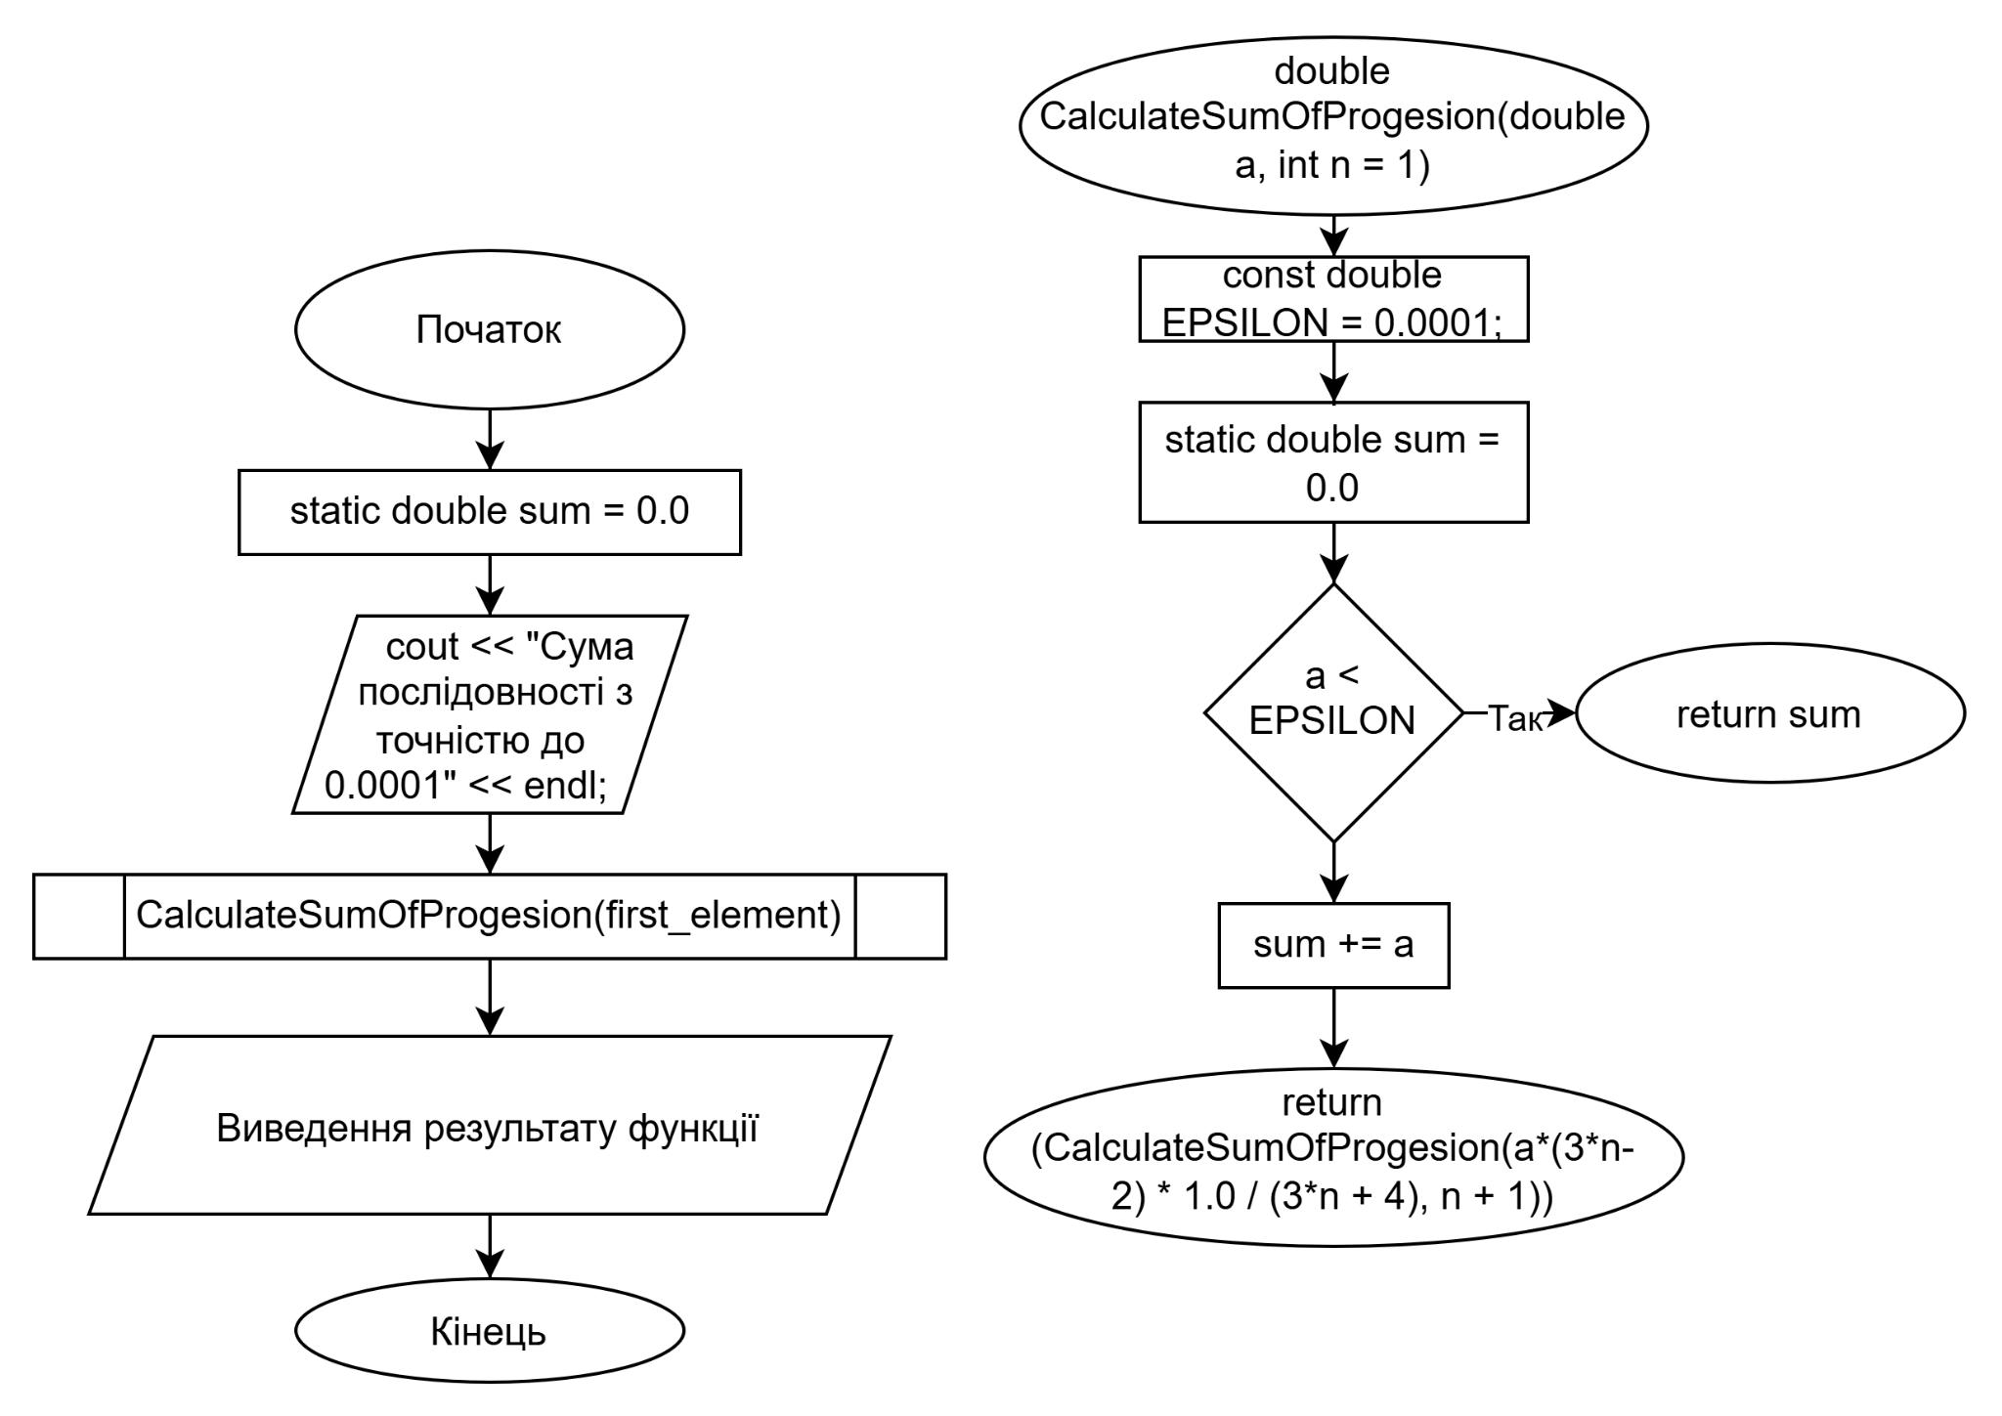
Рис. 2. Блок-схема до Lab# programming: Lab 2 task 1

- Планований час на реалізацію: 30 хв
- Важливі деталі для врахування в імплементації: при визначенні суми членів ряду варто використовувати рекурентну формулу для отримання наступного члена ряду. Наприклад, потрібно знайти суму ряду з точністю =0.0001, загальний член
Програма №2 Lab# programming: Lab 3
- Планований час на реалізацію: 1,5 години
- Важливі деталі для врахування в імплементації:
  - Результати розрахунків надрукувати у такому вигляді: Обчислення функції
    - X=...... SN=...... SE=..... Y=......
Програма № 3 Аналізатор місячного бюджету
- Блок-схема:

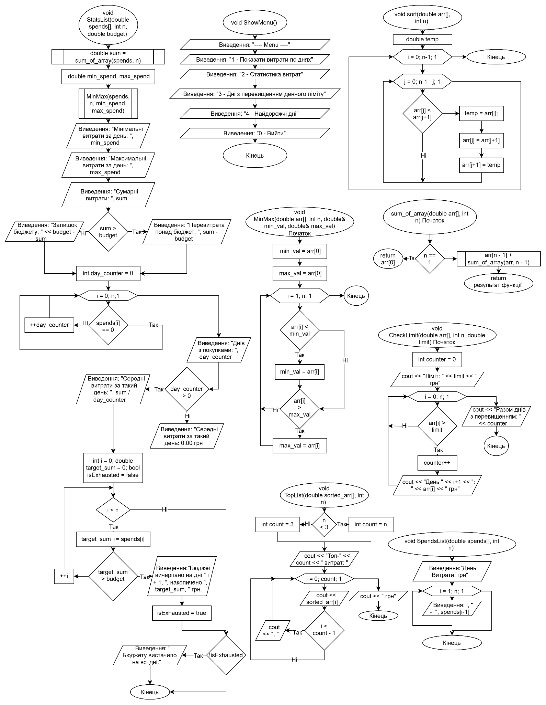
Рис 1.1. Блок-Схема до Practice Task

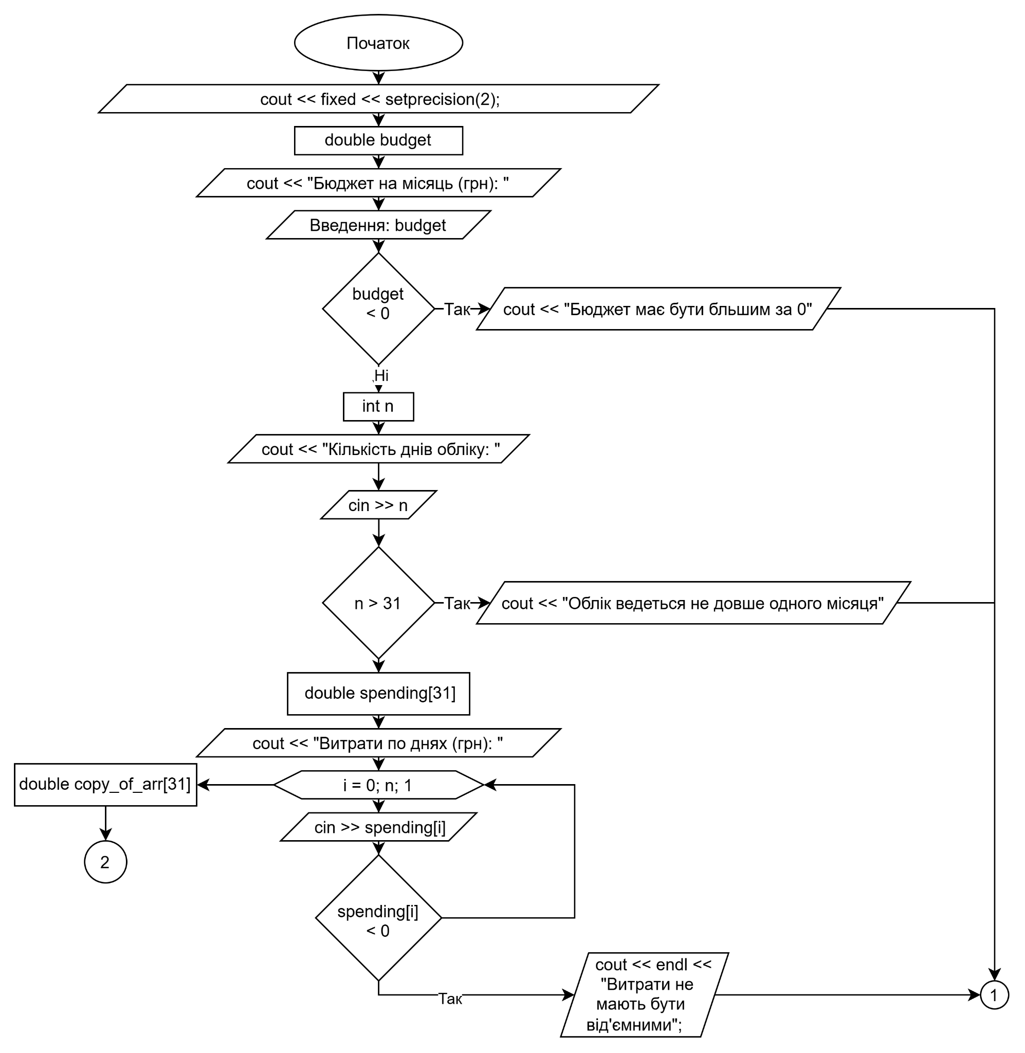
Рис 1.2. Блок-Схема до Practice Task

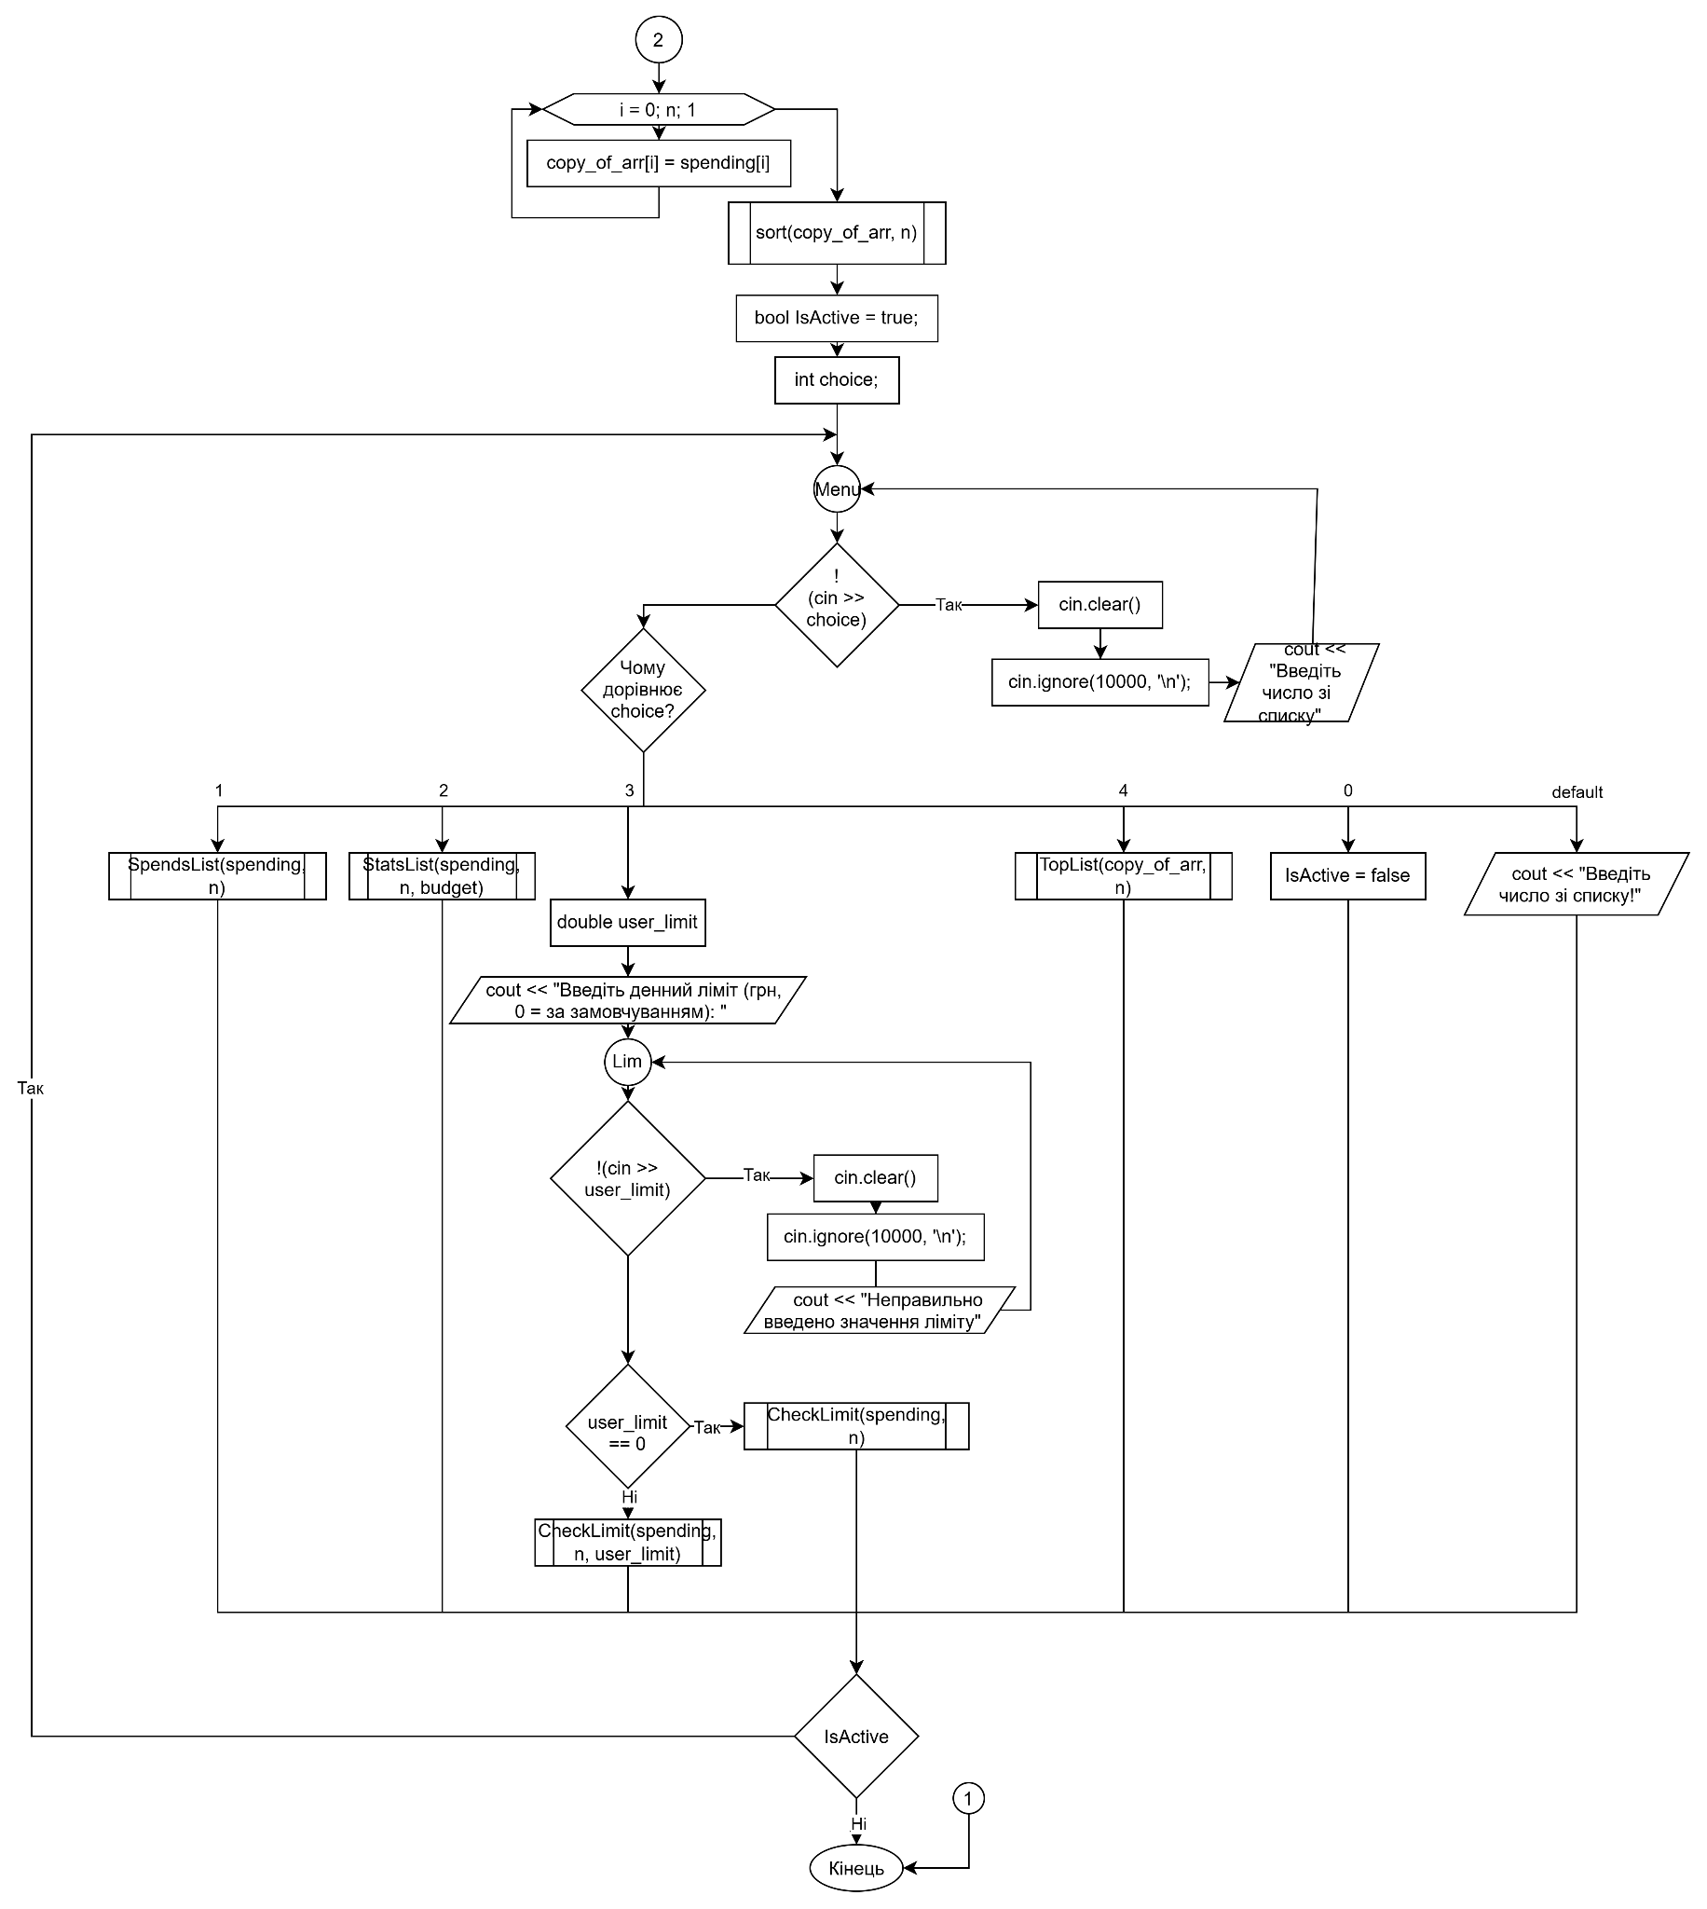
Рис. 1.3. Блок-Схема до Practice Task

- Планований час на реалізацію: 7 годин
- Важливі деталі для врахування в імплементації: сторонні бібліотеки використовувати заборонено.
Програма №4 Self Practice Task 1
- Планований час на реалізацію: 15 хвилин
- Важливі деталі для врахування в імплементації: Обмеження: 2 сек., 256 МіБ Вхідні числа додатні та не більші за 100.
Програма №5 Self Practice Task 2
- Планований час на реалізацію: 20 хвилин
- Важливі деталі для врахування в імплементації: 2 сек., 256 МіБ
    - 1 <𝑛 ≤10,
    - 1 ≤𝑘 <105,
    - 0 <𝑥 <10^100000.
Програма №6 Self Practice Task 3
- Планований час на реалізацію: 40 хвилин
- Важливі деталі для врахування в імплементації: 2 сек., 256 МіБ
    - 1 ≤𝑛 ≤10^6,
    - 0 ≤𝑥 ≤10^6,
    - 1 ≤𝑝𝑖 ≤12.

3. Код програм з посиланням на зовнішні ресурси:
Завдання №1 Lab# programming: Lab 2
#include <iostream>
using namespace std;

double calculateSumOfProgression(double a, int n = 1)
{
const double EPSILON = 0.0001;
static double sum = 0.0;
if (a < EPSILON) return sum;
sum += a;
return (calculateSumOfProgression(a * (3 * n - 2) * 1.0 / (3 * n + 4), n + 1));
}

int main()
{
double first_element = 0.25;
cout << "Сума послідовності з точністю до 0.0001:" << endl;
cout << calculateSumOfProgression(first_element) << endl;
return 0;
}
Code #1. Код до Lab# programming: Lab 2
Посилання на файл коду в пулреквесті: https://github.com/artificial-intelligence-department/ai_programming_playground_2026/blob/317b0c39a4843daeb0670bad258b24a313d2fde1/ai_14/artem_mnikh/epic_3/lab_2_task_1_variant_7_artem_mnikh.cpp
Завдання №2 Lab# programming: Lab 3
#include <iostream>
#include <cmath>
using namespace std;

int factorial(int n, int result = 1, int i= 1);

int main(){
int k = 10;
double a = 0.1;
double b = 1;
double step = (b - a) / k;
int n = 20;
double simple_e = 0.0001;
double sumN, sumE, elementN,elementE, Y;
int i;
for (double x = a; x < b; x += step){

sumN = 1.0;
elementN = 1.0;
for (int j = 1; j <= n; ++j){
elementN *= (2*x) / j;
sumN += elementN;
}
sumE = 1.0;
elementE = 1.0;
i = 1;
while(true){
elementE *= (2*x) / i;
if (elementE < simple_e) break;
sumE += elementE;
++i;
}
Y = exp(2 * x);
cout << "X = " << x << ", SN = " << sumN << ", SE = " << sumE << ", Y = " << Y << endl;
}

return 0;
}
Code #2. Код до Lab# programming: Lab 3
Посилання на файл коду в пулреквесті: https://github.com/artificial-intelligence-department/ai_programming_playground_2026/blob/317b0c39a4843daeb0670bad258b24a313d2fde1/ai_14/artem_mnikh/epic_3/lab_3_task_1_variant_19_artem_mnikh.cpp
Завдання №3 Practice# programming: Class Practice Task - Аналізатор місячного бюджету
/*Аналізатор місячного бюджету
Artem Mnikh
AI_14
*/

#include <iomanip>
#include <iostream>

using namespace std;

// Оголошення прототипів функцій
void ShowMenu();
void SpendsList(double spends[], int n);
void sort(double arr[], int n);
void StatsList(double spends[], int n, double budget);
void TopList(double sorted_arr[], int n);
void CheckLimit(double arr[], int n, double limit = 1000.0);

int main()
{
// Встановлення фіксованої кількості знаків після коми
cout << fixed << setprecision(2);
double budget;
cout << "Бюджет на місяць (грн): ";
cin >> budget;
// Перевірка на коректність введеного бюджету
if (budget < 0)
{
cout << endl << "Бюджет має бути бльшим за 0";
return 1;
}

int n;
cout << endl << "Кількість днів обліку: ";
cin >> n;
// Обмеження на максимальну кількість днів у місяці
if (n > 31)
{
cout << endl << "Облік ведеться не довше одного місяця";
return 1;
}
// Створення масиву для зберігання витрат (максимум 31 день)
double spending[31];
cout << endl << "Витрати по днях (грн): ";
for (int i = 0; i < n; ++i)
{
cin >> spending[i];
if (spending[i] < 0)
{
cout << endl << "Витрати не мають бути від'ємними";
return 1;
}
}
// Створення копії масиву витрат для сортування
double copy_of_arr[31];
for (int i = 0; i < n; ++i) copy_of_arr[i] = spending[i];
sort(copy_of_arr, n);
bool IsActive = true; // Прапорець для контролю головного циклу програми
int choice;
// Головний цикл програми
do
{
Menu: // Мітка для повернення у разі помилки вводу
ShowMenu();
// Перевірка, чи введено саме число, а не символ
if (!(cin >> choice))
{
cin.clear();
cin.ignore(10000, '\n');
cout << "Введіть числo";
goto Menu;
}
switch (choice)
{
case 1:
SpendsList(spending, n); // Вивід списку витрат
break;
case 2:
StatsList(spending, n, budget); // Вивід статистики
break;
case 3:
{
Lim:
double user_limit;
cout << "Введіть денний ліміт (грн, 0 = за замовчуванням): ";
if (!(cin >> user_limit))
{
cin.clear();
cin.ignore(10000, '\n');
cout << "Введіть числo" << endl;
goto Lim;
}
if (user_limit == 0)
{
CheckLimit(spending, n); // Використає 1000.0 за замовчуванням
}
else
{
CheckLimit(spending, n, user_limit); // Використає введене користувачем
}
break;
}
case 4:
TopList(copy_of_arr, n); // Вивід найвищих витрат
break;
case 0:
IsActive = false; // Вихід з циклу
break;
default:
cout << "Введіть число зі списку!";
break;
}
} while (IsActive);
return 0;
}
// Функція для відображення меню
void ShowMenu()
{
cout << endl << "---- Menu ----" << endl;
cout << "1 - Показати витрати по днях" << endl;
cout << "2 - Статистика витрат" << endl;
cout << "3 - Дні з перевищенням денного ліміту" << endl;
cout << "4 - Найдорожчі дні" << endl;
cout << "0 - Вийти" << endl;
}
// Функція для виведення витрат по кожному дню
void SpendsList(double spends[], int n)
{
cout << "День Витрати, грн" << endl;
for (int i = 1; i <= n; ++i)
{
cout << i << " - " << spends[i - 1] << endl;
}
}
// Функція сортування масиву методом бульбашки
void sort(double arr[], int n)
{
double temp;
for (int i = 0; i < n - 1; ++i)
{
for (int j = 0; j < n - i - 1; ++j)
{
if (arr[j] < arr[j + 1])
{
temp = arr[j];
arr[j] = arr[j + 1];
arr[j + 1] = temp;
}
}
}
}
// Рекурсивна функція для знаходження суми елементів масиву
double sum_of_array(double arr[], int n)
{
if (n == 1)
{
return arr[0];
}
return arr[n - 1] + sum_of_array(arr, n - 1);
}
// Функція для пошуку мінімального та максимального значень
void MinMax(double arr[], int n, double& min_val, double& max_val)
{
min_val = arr[0];
max_val = arr[0];
for (int i = 1; i < n; ++i)
{
if (arr[i] < min_val) min_val = arr[i];
if (arr[i] > max_val) max_val = arr[i];
}
}
// Функція для формування та виведення повної статистики
void StatsList(double spends[], int n, double budget)
{
double sum = sum_of_array(spends, n);

// 1. Мінімум і максимум через параметри-посилання
double min_spend, max_spend;
MinMax(spends, n, min_spend, max_spend);
cout << "Мінімальні витрати за день: " << min_spend << " грн\n";
cout << "Максимальні витрати за день: " << max_spend << " грн\n";
cout << "Сумарні витрати: " << sum << " грн\n";

// 2. Залишок або перевитрата
if (sum > budget)
{
cout << "Перевитрата понад бюджет: " << sum - budget << " грн\n";
}
else
{
cout << "Залишок бюджету: " << budget - sum << " грн\n";
}

// 3. Дні з покупками та середні витрати (з використанням continue)
int day_counter = 0;
for (int i = 0; i < n; ++i)
{
if (spends[i] == 0) continue;
++day_counter;
}

cout << "Днів з покупками: " << day_counter << endl;
if (day_counter > 0)
{
cout << "Середні витрати за такий день: " << sum / day_counter << " грн\n";
}
else
{
cout << "Середні витрати за такий день: 0.00 грн\n";
}

// 4. Пошук дня вичерпання бюджету
int i = 0;
double target_sum = 0;
bool isExhausted = false;

while (i < n)
{
target_sum += spends[i];
if (target_sum > budget)
{
cout << "Бюджет вичерпано на дні - " << i + 1 << ", накопичено " << target_sum << " грн.\n";
isExhausted = true;
break;
}
i++;
}
if (!isExhausted)
{
cout << "Бюджету вистачило на всі дні.\n";
}
}

void TopList(double sorted_arr[], int n)
{
int count = (n < 3) ? n : 3; // Беремо або n, або 3
cout << "Топ-" << count << " витрат: ";
for (int i = 0; i < count; ++i)
{
cout << sorted_arr[i];
if (i < count - 1) cout << ", ";
}
cout << " грн\n";
}
// Функція для перевірки перевищення денного ліміту
void CheckLimit(double arr[], int n, double limit)
{
int counter = 0;
cout << "Ліміт: " << limit << " грн" << endl;
for (int i = 0; i < n; ++i)
{
if (arr[i] > limit)
{
counter++;
cout << "День " << i + 1 << ": " << arr[i] << " грн" << endl;
}
}
cout << "Разом днів з перевищенням: " << counter;
}

Code #3. Код до Practice# programming: Class Practice Task - Аналізатор місячного бюджету.
Посилання на файл коду в пулреквесті: https://github.com/artificial-intelligence-department/ai_programming_playground_2026/blob/317b0c39a4843daeb0670bad258b24a313d2fde1/ai_14/artem_mnikh/epic_3/practice_task_1_artem_mnikh.cpp
Завдання №4 Practice# programming: Self Practice Task 1
/*Ku+Kyu 1141*/

#include <iostream>
#include <string>

using namespace std;

int ku2num(string number)
{
int ku = 0;
int kyu = 0;
for (char n : number)
{
if (n == 'k') continue;
if (n == 'u')
++ku;
else
{
++kyu;
--ku;
}
}
return ku * 2 + kyu;
}

string num2ku(int number)
{
string result = "";
for (int i = 1; i <= number >> 1; ++i) result += "ku";
return number & 1 ? result + "kyu" : result;
}

int main()
{
string ku1, ku2;
cin >> ku1 >> ku2;
int num1 = ku2num(ku1);
int num2 = ku2num(ku2);
cout << num2ku(num1 + num2);
}

Code #4. Код до Practice# programming: Self Practice Task 1
Посилання на файл коду в пулреквесті: https://github.com/artificial-intelligence-department/ai_programming_playground_2026/blob/317b0c39a4843daeb0670bad258b24a313d2fde1/ai_14/artem_mnikh/epic_3/self_practice_algotester_task_1_artem_mnikh.cpp
Завдання №5 Self Practice Task 2
/*ЛіБрін-ніркімін 1032*/

#include <iostream>
#include <string>

using namespace std;

int main()
{
int n, k;
string x;

int sum = 0;
cin >> n >> k >> x;
for (char num : x)
{
sum += (num - '0');
}
int result = sum % (n - 1);
if (result == 0)
cout << n - 1;
else
cout << result;
}
Code #5. Код доSelf Practice Task 2
Посилання на файл коду в пулреквесті: https://github.com/artificial-intelligence-department/ai_programming_playground_2026/blob/317b0c39a4843daeb0670bad258b24a313d2fde1/ai_14/artem_mnikh/epic_3/self_practice_algotester_task_2_artem_mnikh.cpp
Завдання №6 Self Practice Task 3
/*Школяр з Коломиї 1771*/

#include <iostream>

using namespace std;

int main()
{
int n, dollars;
cin >> n >> dollars;
int subjects[12] = {0};
for (int i = 0; i < n; ++i)
{
int score;
cin >> score;
subjects[score - 1]++;
}
int result = subjects[9] + subjects[10] + subjects[11];
for (int x = 9; x > 0; --x)
{
int cost_of_score = 10 - x;
if (dollars - cost_of_score * subjects[x - 1] >= 0)
{
dollars -= cost_of_score * subjects[x - 1];
result += subjects[x - 1];
continue;
}
else
{
result += dollars / cost_of_score;
break;
}
}
cout << result;
}
Code #6. Код до Self Practice Task 3
Посилання на файл коду в пулреквесті: https://github.com/artificial-intelligence-department/ai_programming_playground_2026/blob/317b0c39a4843daeb0670bad258b24a313d2fde1/ai_14/artem_mnikh/epic_3/self_practice_algotester_task_3_artem_mnikh.cpp

4. Результати виконання завдань, тестування та фактично затрачений час:
Завдання №1 Lab# programming: Lab 2

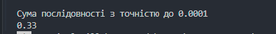
Рис 3. Результат виконання програми
Час затрачений на виконання завдання: 20 хвилин
Завдання №2 Lab# programming: Lab 3
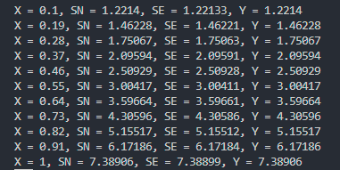
Рис 4. Результат виконання програми
Час затрачений на виконання завдання: 1 година 40 хивилн
Завдання №3 Class Practice Task - Аналізатор місячного бюджету
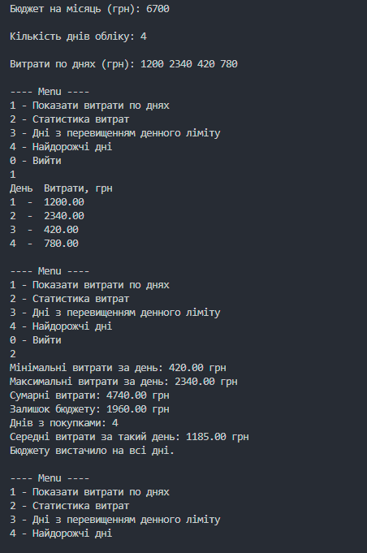
Рис 5. Результат виконання програми
Час затрачений на виконання завдання: 9 годин
Завдання №4 Self Practice Task 1
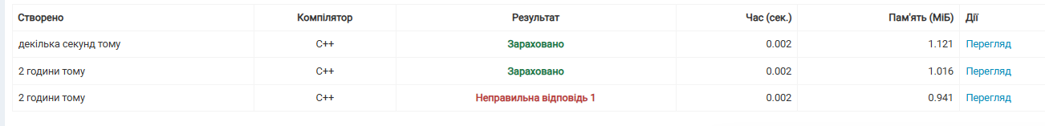
Рис 6. Знімок з алготестеру
Час затрачений на виконання завдання: 15 хвилин
Завдання №5 Self Practice Task 2
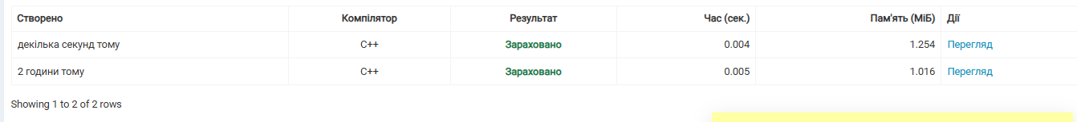
Рис 7. Знімок з алготестеру
Час затрачений на виконання завдання: 40 хвилин
Завдання №6 Self Practice Task 3
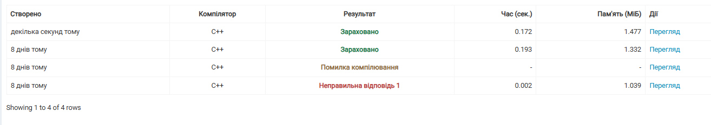
Рис 8. Знімок з алготестеру
Час затрачений на виконання завдання: 35 хвилин

5. Кооперація з командою:
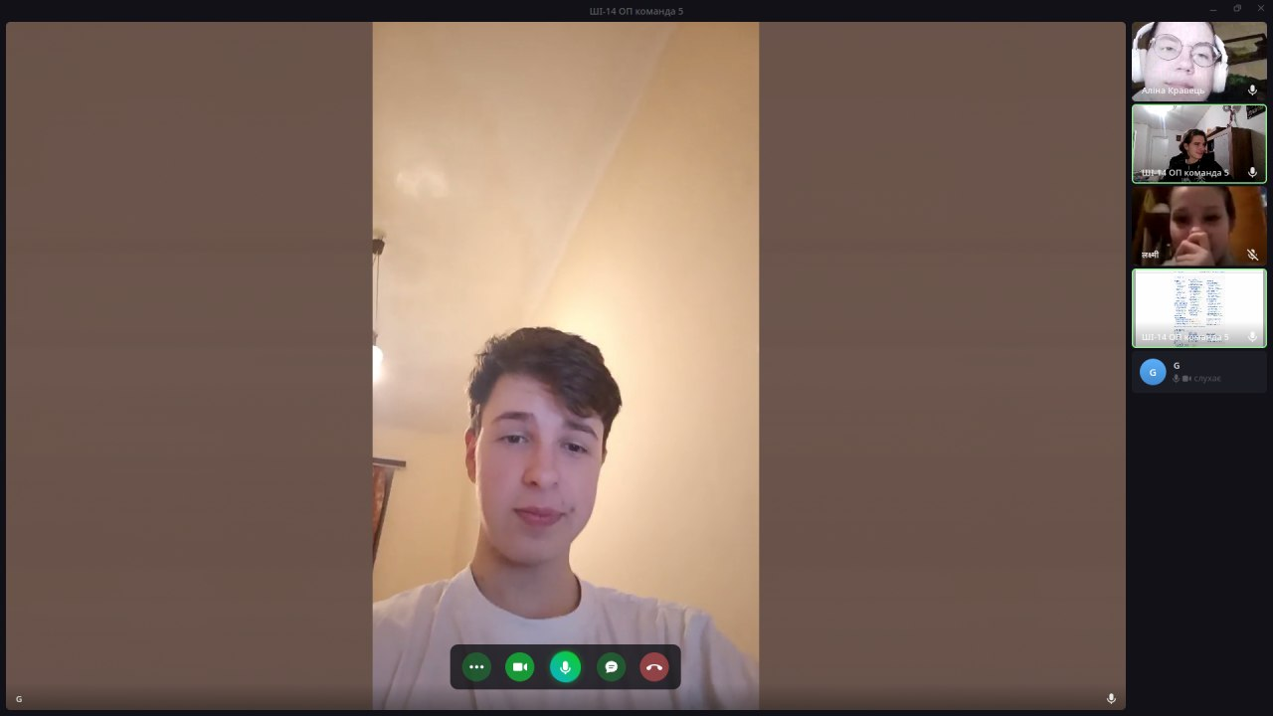
Рис. 9. Зустріч з командою 1
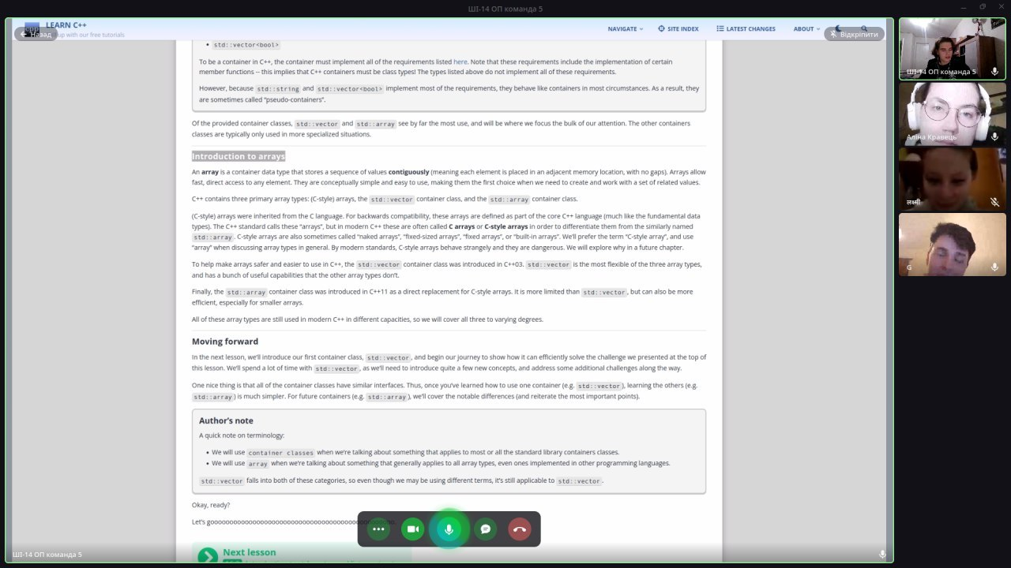
Рис 10. Зустріч з командою 2
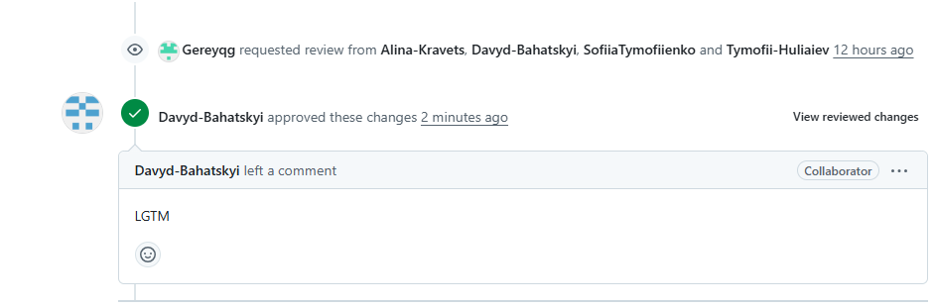
Рис 11. Коментарі до PR

Висновки:
Під час виконання Epic 3, я закріпив вміння використання циклів for, while, do while та навчився працювати з вкладеними циклами, використовуючи оператори continue та break. Також я навчився створювати власні функції, їх прототипи та рекурсивні функції. Також я навчився використовувати одновимірні статичні масиви на практиці.

